C4-1 PCB输出电压校准SOP

连封面共 3 页

文 件 编 号： /
版本/修订次数： /
生 效 日 期：2026.07.04

拟 制： 日期
审 核： 日期
标 准 化： 日期
批 准： 日期
[这个表包含了这个文档的版本历史]
版本号 | 拟制日期 | 修订者 | 发布日期 | 修订内容
A/0 | 2026.07.04 | 郭丁浪 | 2026.07.04 | 初版发行

深圳市欧亿光电技术有限公司 |  |  | C4-1 PCB输出电压校准SOP |  |  |  | 产品型号 | C4-1 |  | 第 1 页
 |  |  |  |  |  |  | 产品名称 | 1X16/32光开关 |  | 共 2 页
工序内容 |  |  |  |  |  |  |  |  |  | 检查项目、注意事项
1.电压校准  1）设置X+绝对电压，串口助手发送命令：ofs od ch(通道号) V(校准点电压)。  2）用6位半电压表测量X+的电压，比如设置V电压值为1v，读取到电压值1.013654，记录到表格中。  3）校准X+电压，串口助手发送命令：ofs cb ch(通道号) V1(校准点电压) V2(电压表电压)。（图一）  4）按照同样的操作顺序，重复上面3个步骤，校准X+其他校准点的电压（点位是1/5/10/15/20/25/30/35/40/45/50/58），表格记录。（图二）  5）按照同样的操作顺序，重复上面4个步骤，校准X- Y+ Y-。  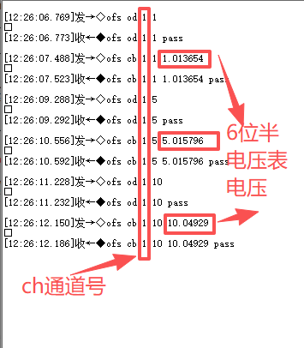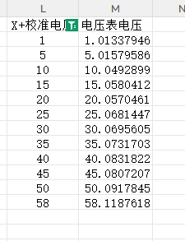  图一 图二 |  |  |  |  |  |  |  |  |  | 注意事项：  - ch(通道号) 1是X+，2是X-，3是Y+,4是Y-
拟制 |  | 审 核 |  |  | 会 签 |  |  | 批 准 |  |  | 版本：V1.0

深圳市欧亿光电技术有限公司 |  |  | C4-1 PCB输出电压校准SOP |  |  |  | 产品型号 | C4-1 |  | 第 2 页
 |  |  |  |  |  |  | 产品名称 | 1X16/32光开关 |  | 共 2 页
工序内容 |  |  |  |  |  |  |  |  |  | 检查项目、注意事项
2.设置电压  1）设置4个端口的电压，串口助手发命令：lvd w ch(通道号) V1(X+电压) V2(X-电压) V3(Y+电压) V4(Y-电压)。（图三）  2）6位半电压表测量X+ X- Y+ Y-，记录电压值。  3）按照同样的操作顺序，重复上面2个步骤，测量X+ X- Y+ Y-不同电压值，表格记录。  4）统计表格，生成散点图，看看X+ X- Y+ Y-校准后误差值是否在±0.03v以内。（图四）  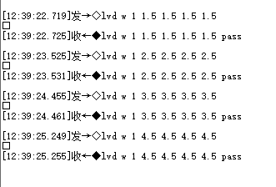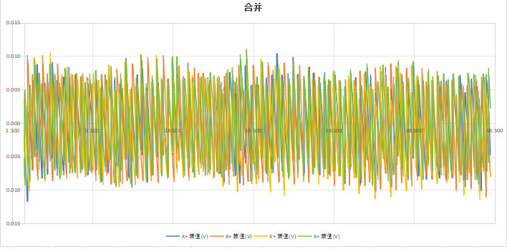  图三 图四 |  |  |  |  |  |  |  |  |  | 注意事项：
拟制 |  | 审 核 |  |  | 会 签 |  |  | 批 准 |  |  | 版本：V1.0

